中国铁矿石价格指数（CIOPI）
中国钢铁工业协会 2018年9月25日印发

一、进口铁矿石价格（OPI）
9月25日，直接进口铁矿石62%品位干基粉矿到岸价格为68.08美元/吨（即1.0981美元/吨度），环比每吨下降0.39美元，降幅为0.57%，当月平均价格为67.56美元/吨。
9月25日，现货贸易进口铁矿石62%品位干基粉矿人民币含税价格为537.51元/吨，环比每吨下降2.84元，降幅为0.53%，当月平均价格为534.09元/吨。
9月25日，直接进口铁矿石58%品位干基粉矿到岸价格为56.82美元/吨（即0.9797美元/吨度），环比每吨下降0.36美元，降幅为0.63%；当月平均价格为56.43美元/吨。
9月25日，现货贸易进口铁矿石58%品位干基粉矿人民币含税价格为433.25元/吨，环比每吨下降2.31元，降幅为0.53%，当月平均价格为430.98元/吨。
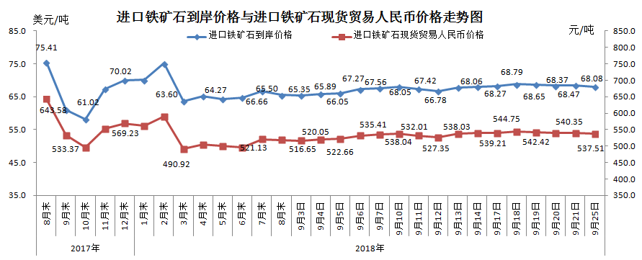
二、国产铁矿石价格
9月25日，国产铁矿石62%品位干基铁精矿含税价格为616.84元/吨，环比每吨上升0.93元，升幅为0.15%；比进口铁矿石高79.33元/吨，升幅为14.76%；当月平均价格为610.05元/吨，比进口铁矿石高75.96元/吨，升幅为14.22%。
9月25日，国产铁矿石65%品位干基铁精矿含税价格为688.43元/吨，环比每吨上升1.04元，升幅为0.15%；当月平均价格为680.66元/吨。
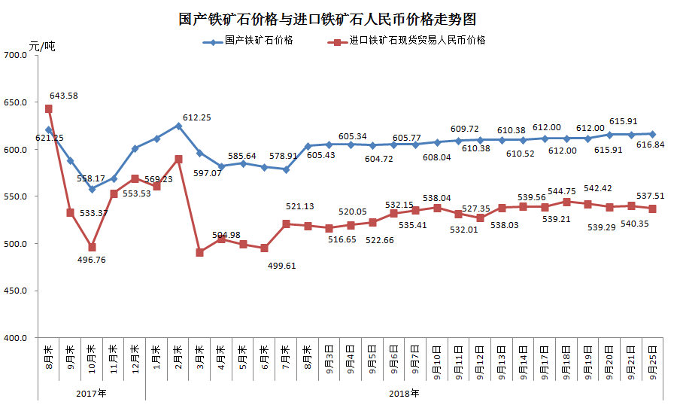
三、中国铁矿石价格指数（CIOPI）
9月25日，中国铁矿石价格指数（CIOPI）250.44，环比下降1.21点，降幅为0.48%。其中：国产铁矿石价格指数为239.72点，环比上升0.36点，升幅为0.15%；进口铁矿石价格指数为252.05点，环比下降1.44点，降幅为0.57%。
